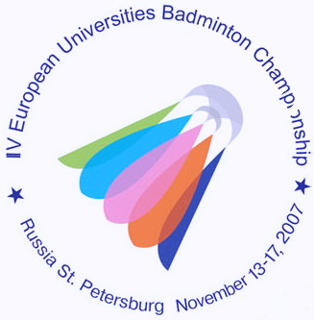
IV ЧЕМПИОНАТ ЕВРОПЫ ПО БАДМИНТОНУ
СРЕДИ СТУДЕНТОВ

13-17 ноября 2007 года Санкт-Петербург
4th EUROPEAN UNIVERSITIES BADMINTON CHAMPIONSHIP
St.PETERSBURG NOVEMBER 13-17, 2007

Пресс- релиз № 4
13.11.2007

На 4-ом чемпионате Европы по бадминтону завершился первый день соревнований. Сегодня проходили групповые игры и четвертьфиналы командного первенства.
В командных соревнованиях чемпионата Европы принимают участие 17 университетов из 9 стран. Они были распределены в 6 групп по три команды, (в одной группе – «B» два университета). Победители групповых соревнований вышли в четвертьфинал, занявшие второе место в группе разыграют 7 – 12 места, а занявшие третье место 13 - 17-е.
Наиболее острой оказалась борьба в группе «D», где судьба первого места и права продолжить борьбу за награды оспаривали Университет экономики и финансов (Санкт-Петербург, Россия) и Харьковский Политехнический Университет (Харьков, Украина).
О результатах встречи пресс-центру рассказал судья республиканской категории, обслуживавший этот матч Владимир Дроздов-Шаховской: «В командном первенстве играются пять встреч. Первыми встречаются смешанные пары, потом мужчины в одиночной категории, женщины в личной категории, мужские пары и завершают командную встречу женские пары. И хотя победитель определяется по счёту во встречах, в любом случае играются все пять встреч, вне зависимости от исхода первых трёх… Поэтому результат 3:2 сразу говорит об упорной борьбе. Но во встрече ФИНЭКА и Харьковского Университета и все игры были сыграны из 3 партий. Перевеса не было ни у одной из команд. Победители группы определялись в последней пятой партии пятой встречи! И тут петербурженкам немного не хватило сил на самом финише. Судьбу первого места в группе решили женские пары, но я бы также отметил сильного украинского спортсмена Виталия Конова. Очень хорошую игру показала петербургская мужская пара Николай Укк и Виктор Малютин. Думаю, они имеют неплохие шансы успешно выступить в парной категории в личных соревнованиях».
Петербургский ФИНЭК завтра сможет побороться только за 7-е место. Борьбу за медали чемпионата продолжают: Дальневосточный Государственный Университет (Россия), Уральский Государственный Университет Физической Культуры (Россия), Харьковский Политехнический Университет (Украина), Duisburg-Essen (Германия), Loughborough University (Англия), University of Hamburg (Германия).
Первый комплект наград на 4-ом чемпионате Европы по бадминтону среди студентов будет разыгран завтра.

Пресс-центр IV чемпионата Европы по бадминтону среди студентов.

